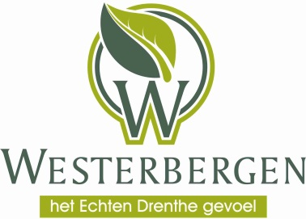

Recreatiemedewerker (m/v)

Algemene informatie
Heb jij passie voor recreatie en beschik je over de creativiteit om de leukste sport- en spel activiteiten te bedenken en uit te voeren? Zie jij het als een uitdaging om kinderen en hun ouders een onvergetelijke vakantie te bezorgen? Bij Westerbergen bieden we je een prettige werkomgeving waarin jij je professioneel en persoonlijk kunt ontwikkelen.
Op een unieke locatie in de bossen van Echten biedt Westerbergen het hele jaar door een unieke vakantie-ervaring voor camping en bungalowgasten. Met een combinatie van natuur, horeca, recreatie en service. Maak deel uit van onze familie en stap een wereld vol nieuwe kansen binnen Westerbergen.

Functie
Recreatiemedewerker (M/V)

Contract type
Hulpkracht

Arbeidsduur
Parttime/deeltijds

Functieomschrijving
Binnen onze afdeling recreatie werk je als medewerker recreatie en ontwikkel, organiseer, begeleid en presenteer je allerlei activiteiten en voorstellingen. Je taken zijn heel afwisselend. Naast de uitvoering en begeleiding ben je bezig met het promoten van de activiteiten en kom je met leuke en creatieve ideeën voor in het programma. Samen met je collega’s brengt onze caracters Winck en Blinck tot leven en speel je mee in de verschillende theaterstukken. Je voert verschillende outdoor activiteiten uit zoals boogschieten, archery tag en lasergames en vindt het niet erg om voor een groep te staan.

Wat vragen wij?
Veel! Maar dat maakt het juist zo uitdagend en leerzaam. Werken op een vakantiepark vereist veel flexibiliteit. Uiteraard begrijp jij dat werken in het weekend, tijdens vakanties en op feestdagen bij deze baan hoort.
- bent minimaal 18 jaar
- blinkt uit in een creatieve of sportieve activiteit, of hebt een relevante opleiding
- bent een energieke, gemotiveerde en gezellige persoonlijkheid
- hebt goede sociale vaardigheden
- bent een enthousiaste teamplayer
- hebt kennis van minimaal 1 vreemde taal (bij voorkeur Duits)
Je salaris en arbeidsvoorwaarden zijn conform CAO Recreatie.
Interesse? Mail dan direct je sollicitatie en CV naar recreatie@westerbergen.nl
Acquisitie naar aanleiding van deze vacature wordt niet op prijs gesteld.

